Привет. Буду рад приглашению на интервью. На интервью укажу на “жучка”, который находится в нескольких местах на Лайфхакере)

Тестовое задание для кандидатов на вакансию QA-специалист в Лайфхакер

Выполнил: Жамалдинов М.В.

Задание 1. Проверьте и зарегистрируйте баги. Ошибки зафиксируйте в Google Документе и прикрепите ссылку на него. Ссылка на задание: <https://lifebeta.ru/special/qa-test/>

Так как требования отсутствуют, тестирование проводил, опираясь на здравый смысл и субъективное видение.

**Баг-репорт №:** Рен-001

**Приоритет:** Normal

**Серьезность:** Low

**Название:** Окно теста 1/10. Цвет правильного варианта ответа, не соответствует цвету изображения образца.

**Описание:** Цвет ответа #ff00fe, цвет изображения #fe00fe

**Окружение:** ОС: macOS Monterey 12.6., Браузер: Chrome Версия 107.0.5304.110 (Официальная сборка), (x86_64)

**Предварительные шаги:**

1. Открыть окно браузера в режиме инкогнито
2. Открыть ссылку <https://lifebeta.ru/special/qa-test/>

**Шаги:**

1. Нажать на кнопку “Начать!”
2. Открыть панель DevTools, проверить значение цвета 4 варианта (этот ответ верный) и изображения образца, с которым сравниваем цвета.

**Ожидаемый результат:**

1. Значение цвета 4-го варианта совпадает со значение цвета изображения образца.

**Фактический результат:**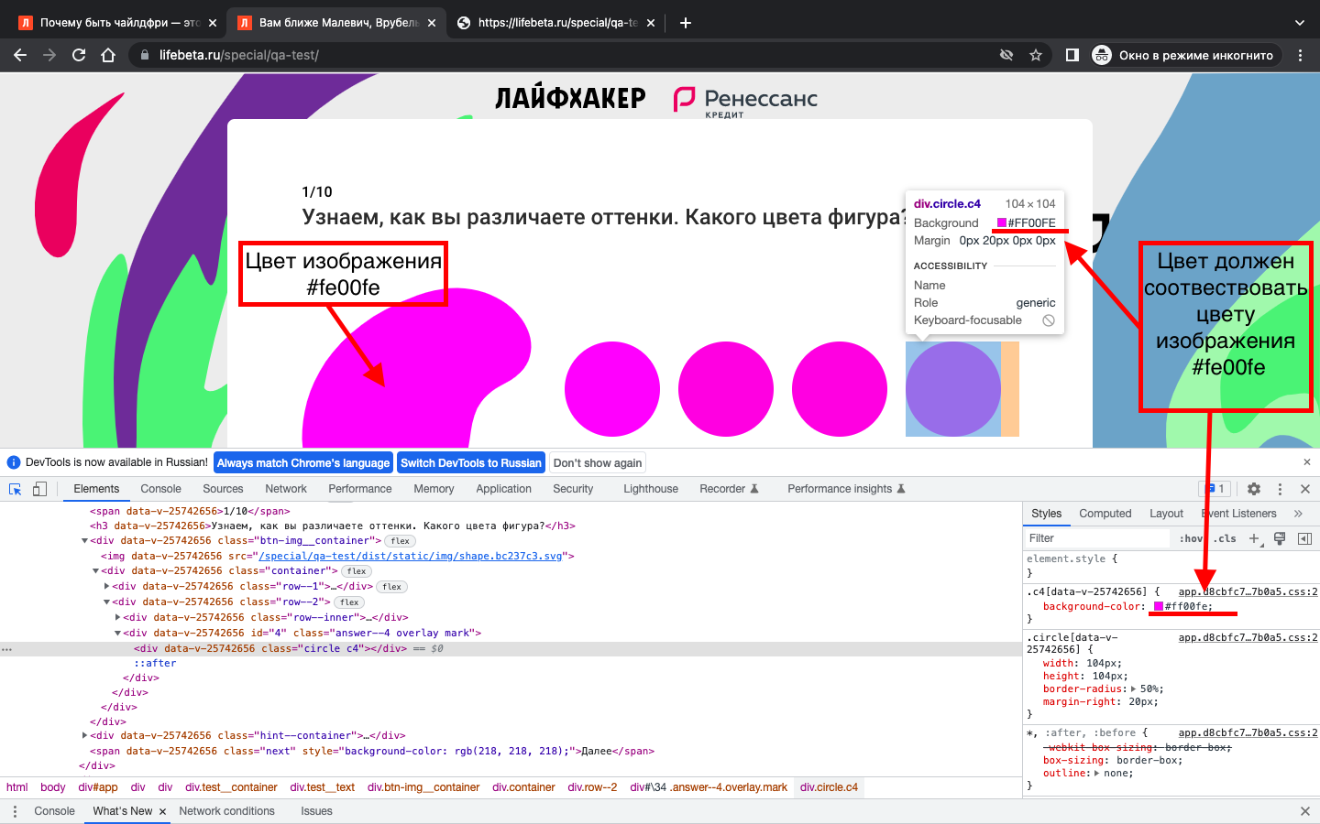

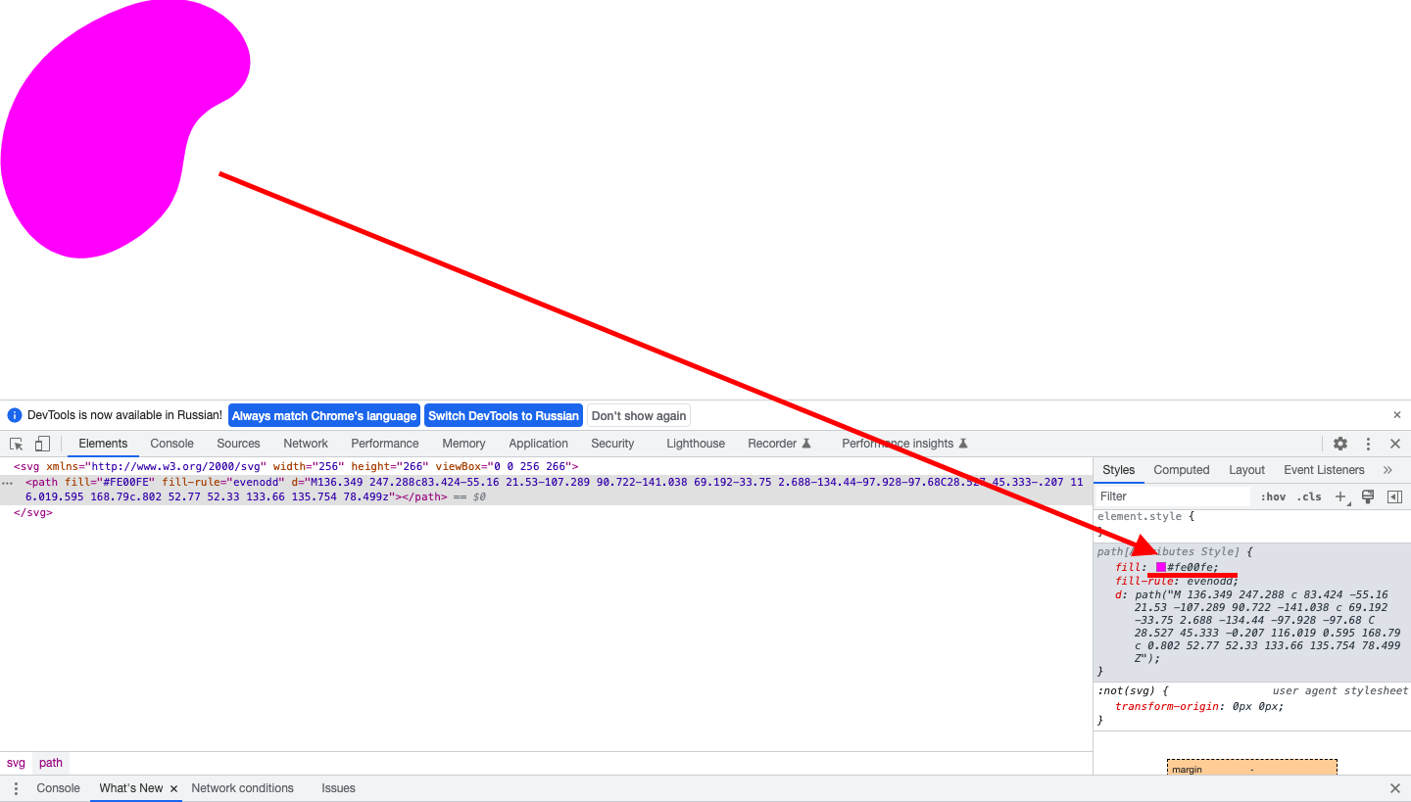

**Баг-репорт №:** Рен-002

**Приоритет:** High

**Серьезность:** Normal

**Название:** Окно теста 3/10. Для 4-го варианта, возвращается некорректный текст ответа, цвет текста соответствует (рубиновый).

**Описание:** При выборе 4-го варианта, возвращает ответ: “Ага, вас не проведёшь”, должен возвращаться отрицательный ответ “Ошибка :(“ как и у других неверных вариантов ответов.

**Окружение:** ОС: macOS Monterey 12.6., Браузер: Chrome Версия 107.0.5304.110 (Официальная сборка), (x86_64)

**Предварительные шаги:**

1. Открыть окно браузера в режиме инкогнито
2. Открыть ссылку <https://lifebeta.ru/special/qa-test/>

**Шаги:**

1. Нажать на кнопку “Начать!”
2. Дойти до окна 3/10 теста. Ответы на предыдущие вопросы не имеют значения.
3. В окне 3/10 выбрать 4 вариант ответа.

**Ожидаемый результат:**

1. Возвращаться отрицательный ответ: “Ошибка :(“ рубинового цвета, как и у других неверных вариантов ответов (1 и 2 варианты).

**Фактический результат:**

1. Возвращается ответ:
2. 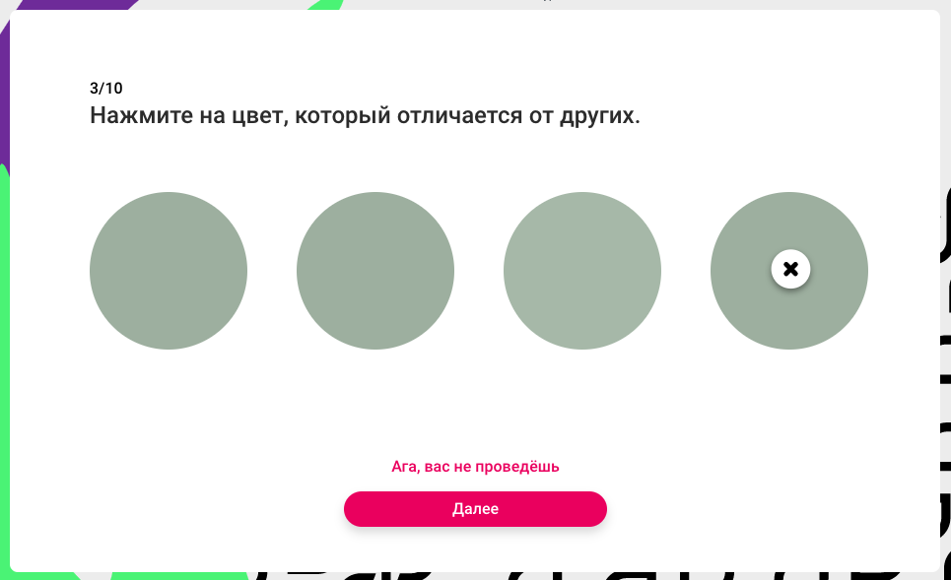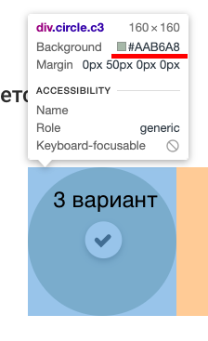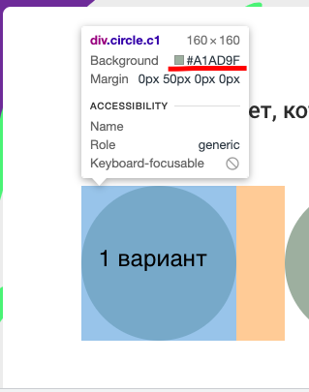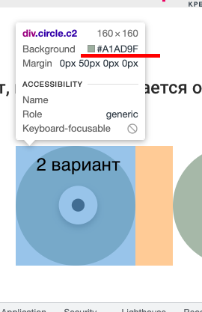

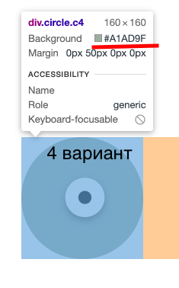

**Баг-репорт №:** Рен-003

**Приоритет:** High

**Серьезность:** Low

**Название:** Окно теста 5/10. При выборе варианта синего цвета в ответе отсутствует логическая привязка к цветам банка.

**Описание:** К остальным вариантам в ответе содержится логическая привязка к цветам банка. В данном случае, отсутствует.

**Окружение:** ОС: macOS Monterey 12.6., Браузер: Chrome Версия 107.0.5304.110 (Официальная сборка), (x86_64)

**Предварительные шаги:**

1. Открыть окно браузера в режиме инкогнито
2. Открыть ссылку <https://lifebeta.ru/special/qa-test/>

**Шаги:**

1. Нажать на кнопку “Начать!”
2. Дойти до окна 5/10 теста. Ответы на предыдущие вопросы не имеют значения.
3. В окне 5/10 выбрать вариант синего цвета.

**Ожидаемый результат:**

1. В ответе есть описание цвета и логическая привязка к цветам банка.

**Фактический результат:**

1. В ответе есть описание, но отсутствует логическая привязка к цветам банка.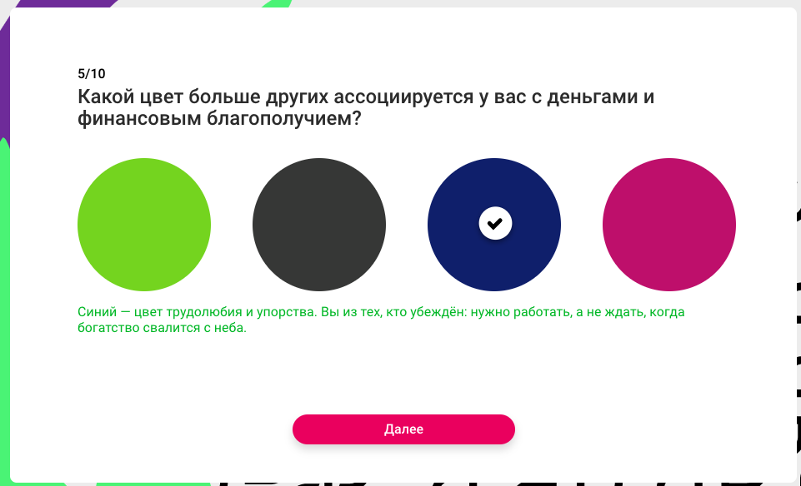

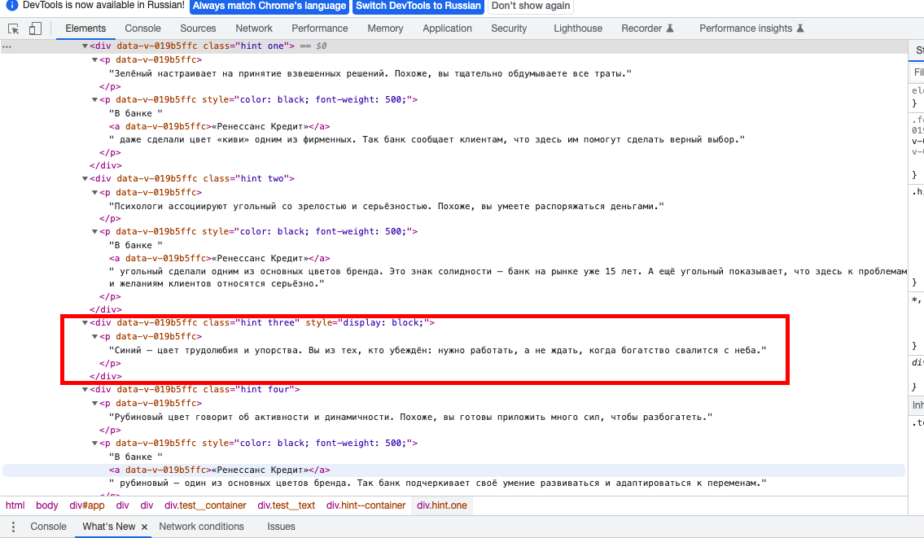

**Баг-репорт №:** Рен-004

**Приоритет:** Normal

**Серьезность:** Low

**Название:** Окно теста 9/10. Вариант: “Тёмно-синего, как небо перед дождём” должен иметь другой варианта ответа.

**Описание:** Вариант: “Тёмно-синего, как небо перед дождём” должен иметь вариант ответа связанный с поэтом Набоковым. (Исходя из логики обобщающего ответа, который будет ниже.) Требуется проверка.

**Окружение:** ОС: macOS Monterey 12.6., Браузер: Chrome Версия 107.0.5304.110 (Официальная сборка), (x86_64)

**Предварительные шаги:**

1. Открыть окно браузера в режиме инкогнито
2. Открыть ссылку <https://lifebeta.ru/special/qa-test/>

**Шаги:**

1. Нажать на кнопку “Начать!”
2. Дойти до окна 9/10 теста. Ответы на предыдущие вопросы не имеют значения.
3. В окне 9/10 выбрать вариант синего цвета.

**Ожидаемый результат:**

1. Вариант: “Тёмно-синего, как небо перед дождём” должен иметь вариант ответа связанный с поэтом Набоковым. (Исходя из логики обобщающего ответа, который будет ниже).
2. Вариант: “Разноцветное, оттенки перетекают друг из друга” имеет ответ: “Принято! Кстати, некоторые люди мысленно всегда привязывают звуки к разным цветам. Это называется синестезией. Синестетиками были Набоков, Бальмонт, Кандинский.”

**Фактический результат:**

1. Варианты: “Тёмно-синего, как небо перед дождём” и “Разноцветное, оттенки перетекают друг из друга” имеют одинаковый ответ:

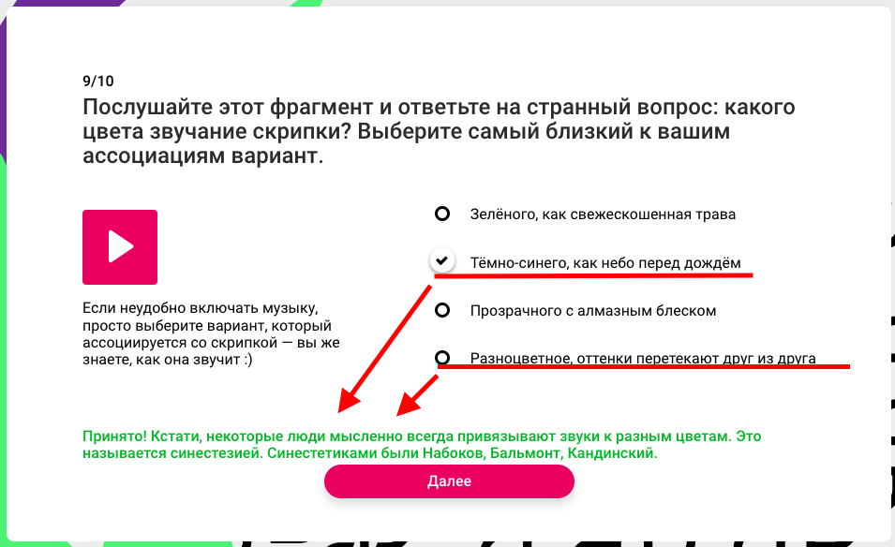

**Баг-репорт №:** Рен-005

**Приоритет:** High

**Серьезность:** High

**Название:** Окно теста 10/10. Вопрос не соответствует заданию.

**Описание:** Вопрос окна теста 10/10 не соответствует заданию. Текст вопроса аналогичен тексту вопроса окна теста 6/10.

**Окружение:** ОС: macOS Monterey 12.6., Браузер: Chrome Версия 107.0.5304.110 (Официальная сборка), (x86_64)

**Предварительные шаги:**

1. Открыть окно браузера в режиме инкогнито
2. Открыть ссылку <https://lifebeta.ru/special/qa-test/>

**Шаги:**

1. Нажать на кнопку “Начать!”
2. Дойти до окна 10/10 теста. Ответы на предыдущие вопросы не имеют значения.

**Ожидаемый результат:**

1. Текст задания заключается в выборе варианта ответа, в котором цвет текста и значение цвета в тексте совпадают.

**Фактический результат:**

1. Текст вопроса аналогичен тексту вопроса окна теста 6/10.

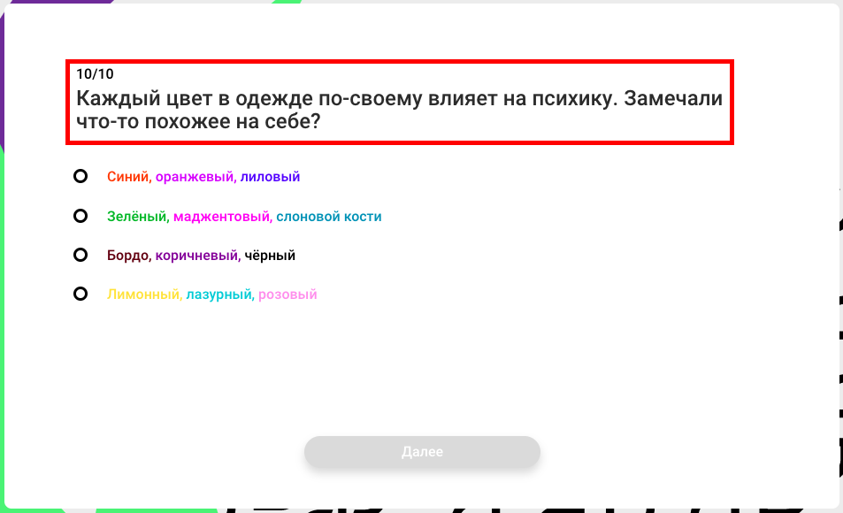

**Баг-репорт №:** Рен-006

**Приоритет:** High

**Серьезность:** Low

**Название:** На главной странице, в названии теста отсутствует Винсент Ван Гог.

**Описание:** В названии теста отсутствует Ван Гог, но после прохождения теста есть результат “Ван Гог”.

**Окружение:** ОС: macOS Monterey 12.6., Браузер: Chrome Версия 107.0.5304.110 (Официальная сборка), (x86_64)

**Предварительные шаги:**

1. Открыть окно браузера в режиме инкогнито
2. Открыть ссылку <https://lifebeta.ru/special/qa-test/>

**Шаги:**

1. Пройти тест, выбрав следующие варианты ответов:

1/10 - 1 2/10 - 2 3/10 - 3 4/10 - 4

5/10 - 1 6/10 -2 7/10 - 3 8/10 - 4

9/10 - 1 10/10 - 2

**Ожидаемый результат:**

1. Результат теста покажет с какой личностью (Малевич, Врубель или Уорхол) совпадает восприятие цвета тестируемого.

**Фактический результат:**

1. Восприятие цвета тестируемого совпадает с Винсентом Ван Гогом.

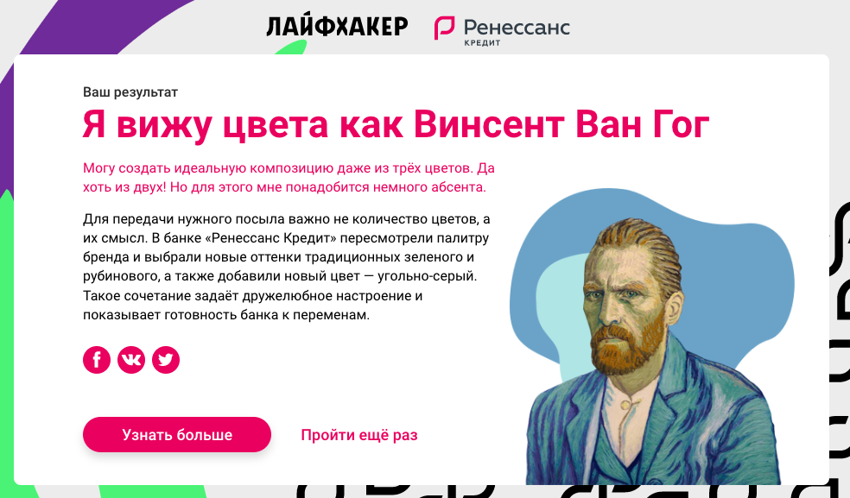

Еще несколько мыслей, возможно, абсурдных :)

1. Рубиновый цвет - один из цветов банка, он должен иметь положительные ассоциации. Поэтому следует заменить цвет текста неверных ответов с рубинового на красный или другой. Конкретно в данном случае рубиновый цвет ассоциируется с неверно принятым решением / решениями.
2. Окно 4/10. “Кабинет” желтого цвета, не совсем похож на кабинет. Возможно, стоит заменить на изображение наиболее ассоциирующиеся с кабинетом. В данном случае, больше обращаешь внимание на интерьер, а не на цвет. Как вариант предоставить на выбор кабинеты в похожем дизайне, но в разной цветовой гамме.

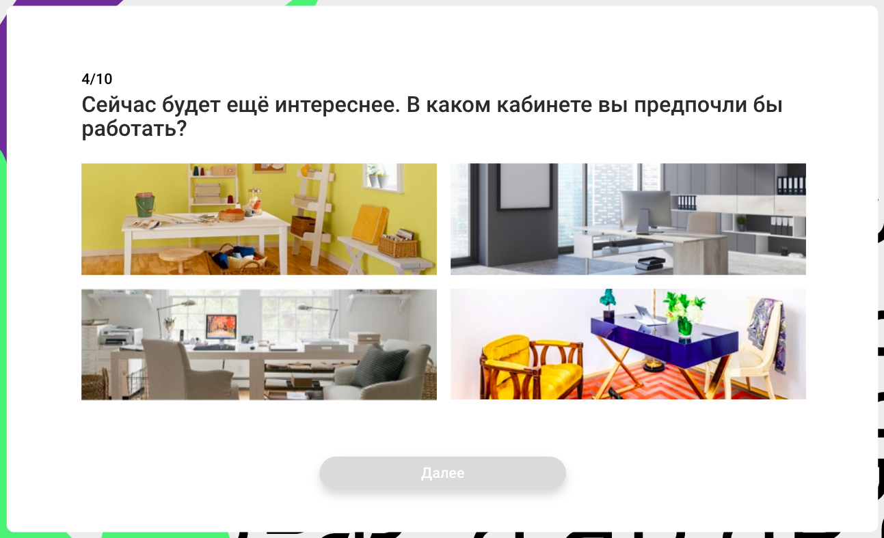

1. Окно 5/10. Возможно, следует изменить цвета предлагаемых вариантов, а может и не следует. Зеленый, графитовый, почти рубиновый:) еще более менее совпадают с оттенками цветов банка, но синий цвет далековат, как-будто, от этой истории. Либо сделать его более светлым (голубой), либо изменить в сторону фиолетового.

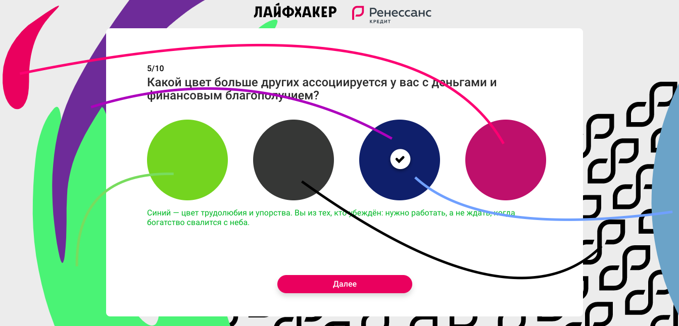

1. Окно теста 7/10. Для равных условий выбора картины сделать их одинакового размера, либо заменить первый вариант на другой. Так как нет условий, не понятно, это специально так задумано или нет.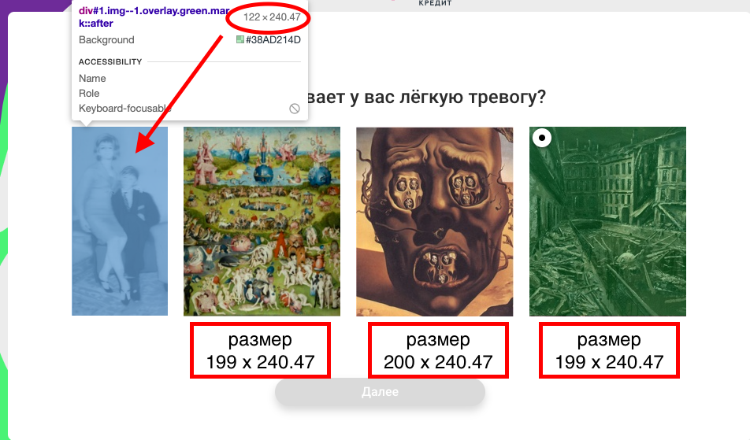

Задание №2.

Задание 2. На Лайфхакере есть функционал комментариев к статьям. Перейдите на страницу <https://lifehacker.ru/childfree/#comments> и оформите чек-лист на проверку функционала комментариев.

Составьте чек-лист из 10-15 пунктов на самый важный, на ваш взгляд, функционал. Мы не просим искать баги, мы хотим понять как Вы будете думать при подготовке к тестированию новых фич. Ответы зафиксируйте в Google документе. Расположите пункты чек-листа по убыванию критичности.

**Чек-лист проверки функционала комментариев в web-версии Лайфхакера.**

Авторизованный пользователь.

1. Проверить возможность написания комментария и его отправка
2. Редактирование отправленного комментария.
3. Удаление комментария.
4. Прикрепить изображение.
5. Прикрепить ссылку на видео
6. Ответить на комментарий другого пользователя
7. сортировка сначала лучшие
8. сортировка по порядку
9. работа кнопки “Перейти к корневому комментарию”
10. поделиться ссылкой на оставленный комментарий
11. проверить работу флажка “уведомлять о комментариях”
12. поставить + / - комментарию
13. пожаловаться на комментарий
14. снять жалобу с комментария
15. Возможность прикрепить гиперссылку в тексте
16. посмотреть какие пользователи поставили + / -
17. Выполнить аналогичные проверки для неавторизованного пользователя.

Мой набор тест-кейсов и чек-листов для учебного проекта.

https://docs.google.com/spreadsheets/d/1RtE9717Ngn5jS7RpH_Bio82rG4688_ypzc4R1Kk80JU/edit?usp=sharing